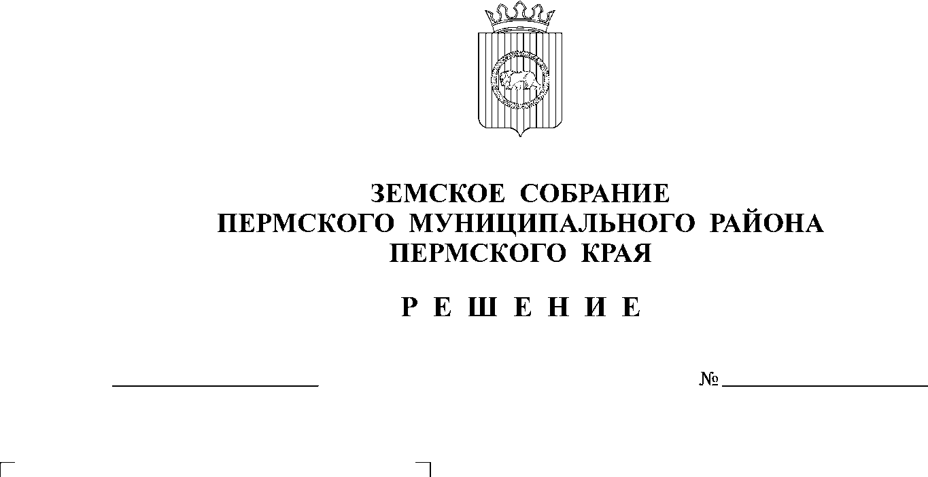
О внесении изменений в
решение Земского Собрания
Пермского муниципального
района от 04.06.2010 № 73
«Об утверждении Положения
о Почетной грамоте Пермского
муниципального района»
27.10.2011
201

В соответствии со статьей 7.2. Устава Пермского муниципального района
Земское Собрание РЕШАЕТ:
1. Внести в Положение о Почетной грамоте Пермского муниципального района, утвержденное решением Земского Собрания Пермского муниципального района от 04.06.2010 № 73 следующие изменения:
- в пункте 6.2. части 6 слова «1.000 (одной тысячи) рублей» заменить словами «11500,00 (одиннадцать тысяч пятьсот) рублей, включая налог на доходы физических лиц».
2. Настоящее решение вступает в силу с 01.01.2012 года.
3. Настоящее решение подлежит опубликованию в муниципальной газете «Нива» и размещению на официальном сайте Пермского муниципального района.

Глава
муниципального района А.П. Кузнецов

